Практическая работа 2
«Ввод данных и формул в ячейки электронной таблицы MS Excel»
Выполнив задания этой темы, вы научитесь:
Вводить в ячейки данные разного типа: текстовые, числовые, формулы.
Задание: Выполните в таблице ввод необходимых данных и простейшие расчеты.
Технология выполнения задания:
- Запустите программу Microsoft Excel.
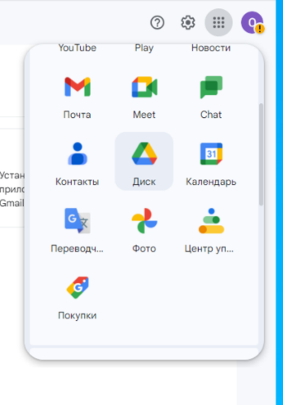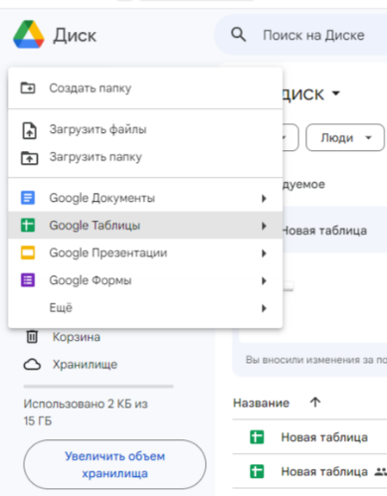
- В ячейку А1 Листа 2 введите текст: "Год основания школы".
Зафиксируйте данные в ячейке любым известным вам способом.
3. В ячейку В1 введите число –год основания школы (1970).
4. В ячейку C1 введите число –текущий год (2023).
Внимание! Обратите внимание на то, что в MS Excel текстовые данные выравниваются по левому краю, а числа и даты – по правому краю.
5. Выделите ячейку D1, введите с клавиатуры формулу для вычисления возраста школы: = C1- B1
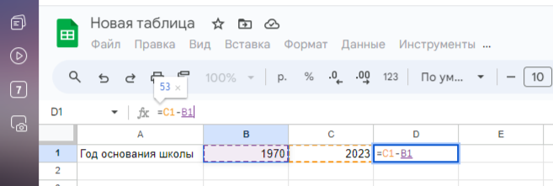
Внимание! Ввод формул всегда начинается со знака равенства «=». Адреса ячеек нужно вводить латинскими буквами без пробелов. Адреса ячеек можно вводить в формулы без использования клавиатуры, а просто щелкая мышкой по соответствующим ячейкам.
6. Удалите содержимое ячейки D1 и повторите ввод формулы с использованием мышки. В ячейке D1 установите знак «=», далее щелкните мышкой по ячейке C1, обратите внимание адрес этой ячейки появился в D1, поставьте знак «–» и щелкните по ячейке B1, нажмите {Enter}.
7. В ячейку А2 введите текст "Мой возраст".
8. В ячейку B2 введите свой год рождения.
9. В ячейку С2 введите текущий год.
10. Введите в ячейку D2 формулу для вычисления Вашего возраста в текущем году (= C2- B2).
11. Выделите ячейку С2. Введите номер следующего года. Обратите внимание, перерасчет в ячейке D2 произошел автоматически.
12. Определите свой возраст в 2025 году. Для этого замените год в ячейке С2 на 2025.
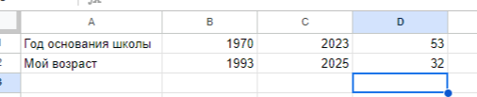

Самостоятельная работа
Создайте Лист 2 в этом же документе!
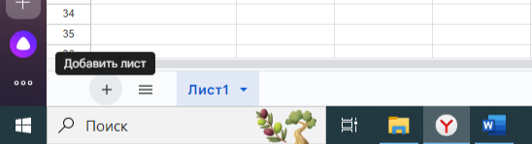
Упражнение: Посчитайте, используя ЭТ, хватит ли вам 130 рублей, чтоб купить все продукты, которые вам заказала мама, и хватит ли купить чипсы за 25 рублей?
№ | Наименование | Цена в рублях | Количество | Стоимость
1 | Хлеб | 9,6 | 2 | =С2*D2
2 | Кофе | 2,5 | 5
3 | Молоко | 13,8 | 2
4 | Пельмени | 51,3 | 1
5 | Чипсы | 2,5 | 1
 |  |  | Итого | ???
Технология выполнения упражнения:
o В ячейку А1 вводим “№”
o В ячейки А2, А3 вводим “1”, “2”, выделяем ячейки А2,А3, наводим на правый нижний угол (должен появиться черный крестик), протягиваем до ячейки А6
o В ячейку В1 вводим “Наименование”
o В ячейку С1 вводим “Цена в рублях”
o В ячейку D1 вводим “Количество”
o В ячейку Е1 вводим “Стоимость” и т.д.
o В столбце “Стоимость” все формулы записываются на английском языке!
o В формулах вместо переменных записываются имена ячеек.
o После нажатия Enter вместо формулы сразу появляется число – результат вычисления Итого посчитайте самостоятельно.
Результат покажите учителю!!!

